Міністерство освіти і науки України
Національний технічний університет України
«Київський політехнічний інститут імені Ігоря Сікорського»
Факультет інформатики та обчислювальної техніки
Кафедра обчислювальної техніки

Лабораторна робота №3
з дисципліни
«Бази даних»
на тему
<<Маніпулювання даними SQL (OLTP)>>

Виконали: Перевірив:
студенти групи ІМ-52 Хмельницький А. А.
Савенко Марина Василівна
Савченко Платон Володимирович

Київ 2026

1. SELECT
1.1 SELECT * FROM patients;
- Мета: переглянути всіх пацієнтів
- Очікувано: усі рядки й усі стовпці
- Результат: вдався.
1.2 SELECT first_name, last_name, specialization FROM doctors;
- Мета: вибрати лише потрібні стовпці
- Очікувано: імена, прізвища й спеціалізації лікарів
- Результат: вдався.
1.3 SELECT first_name, last_name, date_of_birth FROM patients WHERE date_of_birth > '2003-01-01';
- Мета: відфільтрувати пацієнтів за датою народження
- Очікувано: лише пацієнти, народжені після 2003 року
- Результат: вдався.
1.4 SELECT appointment_id, appointment_date, status FROM appointments WHERE status = 'Заплановано' ORDER BY appointment_date;
- Мета: вивести заплановані прийоми за датою зростання
- Очікувано: рядки зі статусом «Заплановано» від найранішого до найпізнішого
- Результат: вдався: на той момент повернуто 2 рядки (27.10.2026 і 07.11.2026)
1.5 SELECT first_name FROM patients WHERE first_name LIKE 'Анн_';
- Мета: знайти ім'я за шаблоном, коли відомі не всі літери
- Очікувано: ім'я «Анна»
- Результат: вдався.
1.6 SELECT * FROM appointments ORDER BY diagnosis DESC;
- Мета: відсортувати прийоми за діагнозом за спаданням
- Очікувано:рядки відсортовані за діагнозом від Я до А, NULL на початку
- Результат: вдався.

2. INSERT
2.1 Додано пацієнтку Олену Бондар в patients.
- Мета: перевірити додавання рядка з унікальними phone і email.
- Очікувано: INSERT 0 1, patient_id видається автоматично.
- Результат: вдався, пацієнтка з'явилась у таблиці.
2.2 Додано прийом для цієї пацієнтки в appointments. patient_id і doctor_id знайдено підзапитами за поштою та телефоном.
- Мета: перевірити додавання рядка із зовнішніми ключами на patients і doctors.
- Очікувано: INSERT 0 1.
- Результат: вдався з другої спроби. Перша спроба завершилась помилкою null value in column "doctor_id" violates not-null constraint: підзапит шукав лікаря за старим телефоном, який я до того змінила через UPDATE, тож повернув NULL. Після підстановки актуального телефону вставка пройшла.
2.3 Додано лікування «ЕКГ» у treatments.
- Мета: перевірити додавання рядка, що посилається на прийом.
- Очікувано: INSERT 0 1.
- Результат: вдався після того, як прийом із відповідним appointment_id з'явився в таблиці. Раніше спроба з вручну вказаним appointment_id = 42 завершилась помилкою violates foreign key constraint "treatments_appointment_id_fkey", бо прийому з таким id не існувало.

3. UPDATE
3.1 UPDATE doctors SET phone = '+380971512233' WHERE doctor_id = 2;
- Мета: змінити телефон лікаря.
- Очікувано: UPDATE 1, SELECT phone ... показує новий номер.
- Результат: вдався.
3.2 UPDATE patients SET phone = '+380975550000' WHERE email = 'olena.bondar@gmail.com';
- Мета: змінити одне поле в одному рядку, відібраному за поштою.
- Очікувано: UPDATE 1.
- Результат: вдався.
3.3 UPDATE appointments SET status = 'Завершено', diagnosis = 'Здорова, відхилень немає' WHERE appointment_date = '2026-12-15 10:00:00' AND patient_id = (...);
- Мета: змінити два стовпці одним запитом; друга умова в WHERE обмежує зміну прийомом саме цієї пацієнтки.
- Очікувано: UPDATE 1.
- Результат: вдався.
3.4 UPDATE treatments SET status = 'Завершено' WHERE type = 'ЕКГ';
- Мета: змінити статус лікування.
- Очікувано: UPDATE 1.
- Результат: вдався. По дорозі була помилка column "email" does not exist: у WHERE для treatments помилково використала email, якого немає в цій таблиці. Умову виправлено. Також UPDATE із appointment_id = 42 повернув UPDATE 0, бо такого лікування не існувало: UPDATE лише змінює наявні рядки, а не додає нові.

4. DELETE
Порядок видалення зворотний до вставки: treatments → appointments → patients.
4.1 DELETE FROM treatments WHERE type = 'ЕКГ';
- Мета: видалити тестове лікування.
- Очікувано: DELETE 1.
- Результат: вдався.
4.2 DELETE FROM appointments WHERE patient_id = (...);
- Мета: видалити прийом тестової пацієнтки.
- Очікувано: DELETE 1.
- Результат: спершу помилка violates foreign key constraint "treatments_appointment_id_fkey", бо на прийом ще посилалось лікування. Це підтвердило, що зовнішній ключ працює. Після видалення лікування запит виконався, прийом видалено.
4.3 DELETE FROM patients WHERE email = 'olena.bondar@gmail.com';
- Мета: видалити тестову пацієнтку, коли в неї не лишилось прийомів.
- Очікувано: DELETE 1, SELECT за цією поштою повертає 0 рядків.
- Результат: вдав
UPDATE patients
SET phone = '+380975550000'
WHERE email = 'olena.bondar@gmail.com';

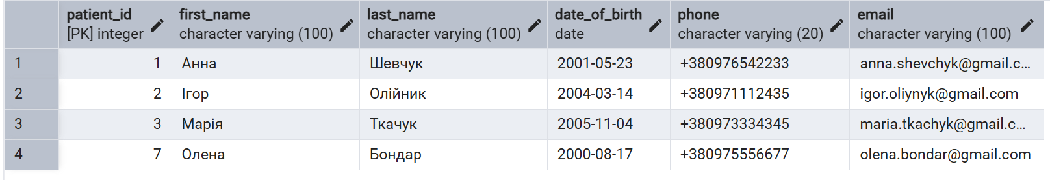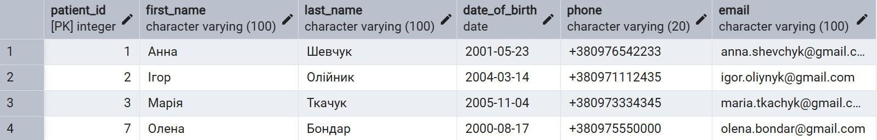
UPDATE appointments
SET status = 'Завершено',
diagnosis = 'Здорова, відхилень немає'
WHERE appointment_date = '2026-12-15 10:00:00'
AND patient_id = (SELECT patient_id FROM patients WHERE email = 'olena.bondar@gmail.com');
UPDATE treatments
SET status = 'Завершено'
WHERE type = 'ЕКГ';
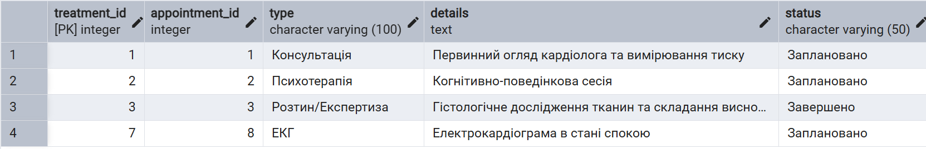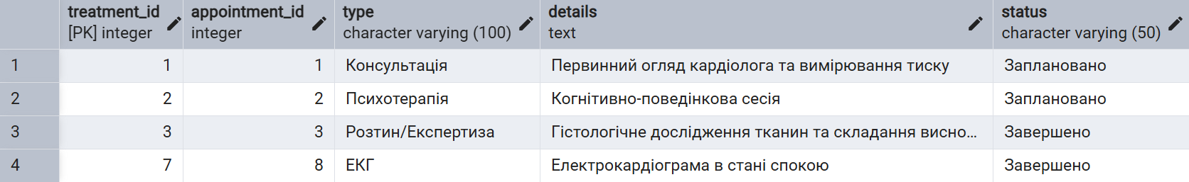

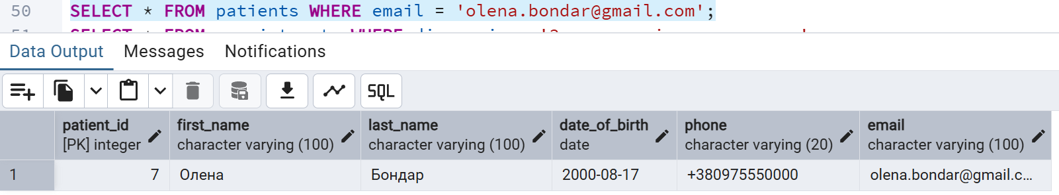

DELETE FROM treatments
WHERE type = 'ЕКГ';

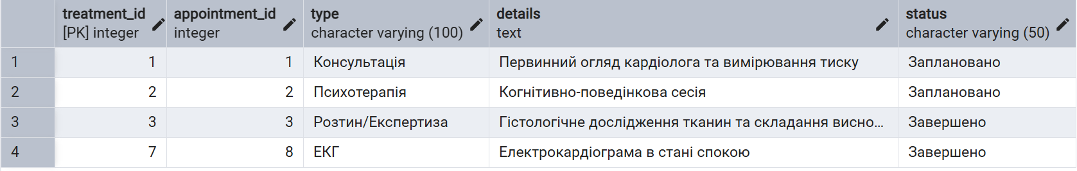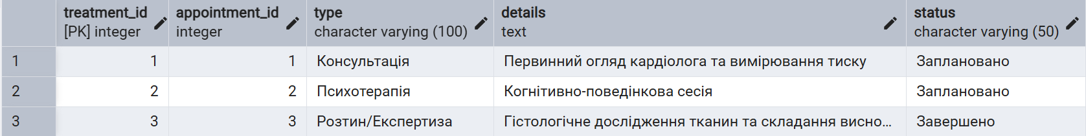

DELETE FROM appointments
WHERE patient_id = (SELECT patient_id FROM patients WHERE email = 'olena.bondar@gmail.com');
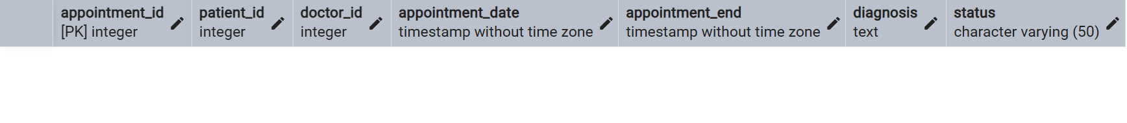
DELETE FROM patients
WHERE email = 'olena.bondar@gmail.com';

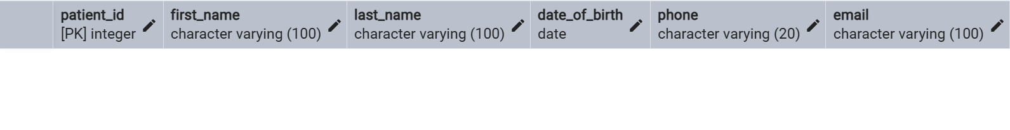

SQL-скрипти
SELECT * FROM patients;

SELECT first_name, last_name, specialization FROM doctors;

SELECT first_name, last_name, date_of_birth
FROM patients
WHERE date_of_birth > '2003-01-01';

SELECT appointment_id, appointment_date, status
FROM appointments
WHERE status = 'Заплановано'
ORDER BY appointment_date;

SELECT first_name
FROM patients
WHERE first_name LIKE 'Анн_';

SELECT * FROM appointments ORDER BY diagnosis DESC;

INSERT INTO patients (first_name, last_name, date_of_birth, phone, email)
VALUES ('Олена', 'Бондар', '2000-08-17', '+380975556677', 'olena.bondar@gmail.com');

INSERT INTO appointments (patient_id, doctor_id, appointment_date, appointment_end, diagnosis, status)
VALUES ((SELECT patient_id FROM patients WHERE email = 'olena.bondar@gmail.com'),
(SELECT doctor_id FROM doctors WHERE phone = '+380971112233'),
'2026-12-15 10:00:00', '2026-12-15 11:00:00', NULL, 'Заплановано');

SELECT * FROM appointments;

INSERT INTO treatments (appointment_id, type, details, status)
VALUES (49, 'ЕКГ', 'Електрокардіограма в стані спокою', 'Заплановано');

SELECT * FROM patients;
SELECT * FROM appointments;
SELECT * FROM treatments;

SELECT * FROM patients WHERE email = 'olena.bondar@gmail.com';

UPDATE patients
SET phone = '+380975550000'
WHERE email = 'olena.bondar@gmail.com';

SELECT * FROM patients WHERE email = 'olena.bondar@gmail.com';

SELECT * FROM appointments
WHERE appointment_date = '2026-12-15 10:00:00';

UPDATE appointments
SET status = 'Завершено',
diagnosis = 'Здорова, відхилень немає'
WHERE appointment_date = '2026-12-15 10:00:00'
AND patient_id = (SELECT patient_id FROM patients WHERE email = 'olena.bondar@gmail.com');

SELECT * FROM appointments WHERE diagnosis = 'Здорова, відхилень немає';

SELECT * FROM treatments WHERE type = 'ЕКГ';

UPDATE treatments
SET status = 'Завершено'
WHERE type = 'ЕКГ';

SELECT * FROM treatments WHERE type = 'ЕКГ';

SELECT * FROM treatments WHERE type = 'ЕКГ';

DELETE FROM treatments
WHERE type = 'ЕКГ';

SELECT * FROM treatments;

SELECT * FROM appointments
WHERE patient_id = (SELECT patient_id FROM patients WHERE email = 'olena.bondar@gmail.com');

DELETE FROM appointments
WHERE patient_id = (SELECT patient_id FROM patients WHERE email = 'olena.bondar@gmail.com');

DELETE FROM patients
WHERE email = 'olena.bondar@gmail.com';

SELECT * FROM patients WHERE email = 'olena.bondar@gmail.com';

